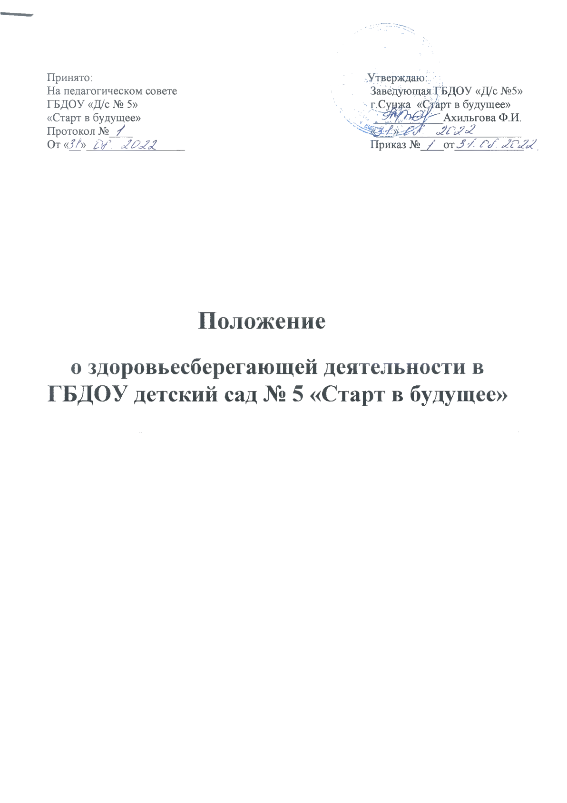

1. Общие положения
1.1. Настоящее положение о здоровесберегающей деятельности (далее – Положение) разработано с целью организации здоровьесберегающией деятельности, обеспечения условий для сохранения и укрепления здоровья воспитанников ГБДОУ «Детский сад № 5 «Старт в будущее»» (далее — детский сад), развития культуры здоровья и на ее основе формирования здорового образа жизни воспитанников (далее — здоровьесбережение).
1.2. Положение определяет порядок, условия и формы организации здоровьесбережения в детском саду.
1.3. Положение разработано на основании статьи 41 Федерального закона от 29.12.2012 № 273-ФЗ, в соответствии с Санитарными правилами СП 2.4.3648-20 «Санитарно-эпидемиологические требования к организациям воспитания и обучения, отдыха и оздоровления детей и молодежи», Санитарными правилами и нормами СанПиН 1.2.3685-21 «Гигиенические нормативы и требования к обеспечению безопасности и (или) безвредности для человека факторов среды обитания», федеральным государственным образовательным стандартом дошкольного образования, утвержденным приказом Минобрнауки России от 17.10.2013 № 1155, и уставом детского сада.
2. Цели и задачи здоровьесбережения
2.1. Целью здоровьесбережения в детском саду является совершенствование условий обеспечения здоровья, безопасности и качества услуг по присмотру и уходу за воспитанниками детского сада с учетом результатов исследований качества дошкольного образования.
2.2. Задачи здоровьесбережения:
- воспитание целостного отношения к здоровью и человеческой жизни, развитие мотивации к сбережению своего здоровья и здоровья окружающих людей в целом;
- развитие здоровьезберегающей компетентности воспитанников;
- воспитание ребенка как субъекта здоровьесберегающей деятельности и поведения.
2.3. В рамках анализа уровня здоровьесбережения в детском саду особое внимание уделяется критериям:
- состояние здоровья воспитанников;
- санитарно-гигиенические условия;
- гигиена и формирование культурно-гигиенических навыков;
- усилия по сохранению и укреплению здоровья;
- качество питания;
- организация процесса питания;
- отдых;
- релаксация;
- сон.
3. Основные направления здоровьесбережения в детском саду
3.1. В детском саду в целях предотвращения возникновения и распространения инфекционных и неинфекционных заболеваний и пищевых отравлений проводятся:
- контроль за санитарным состоянием и содержанием собственной территории и всех объектов, за соблюдением правил личной гигиены лицами, находящимися в них;
- организация профилактических и противоэпидемических мероприятий и контроль за их проведением;
- работа по организации и проведению мероприятий по дезинфекции, дезинсекции и дератизации, противоклещевых (акарицидных) обработок и контроль за их проведением;
- осмотры детей с целью выявления инфекционных заболеваний (в том числе на педикулез) при поступлении в детский сад, а также в случаях, установленных законодательством в сфере охраны здоровья;
- организация профилактических осмотров воспитанников и обучающихся и проведение профилактических прививок;
- распределение детей в соответствии с заключением о принадлежности несовершеннолетнего к медицинской группе для занятий физической культурой;
- документирование и контроль за организацией процесса физического воспитания и проведением мероприятий по физической культуре в зависимости от пола, возраста и состояния здоровья; за состоянием и содержанием мест занятий физической культурой; за пищеблоком и питанием детей;
- назначение мероприятий по закаливанию, которые организуются с согласия родителей (законных представителей) и проводятся с учетом состояния здоровья детей;
- работа по формированию здорового образа жизни и реализация технологий сбережения здоровья;
- контроль за соблюдением правил личной гигиены;
- контроль за информированием детского сада и медицинских работников обо всех случаях инфекционных заболеваний в своей семье и обращением за медицинской помощью в случае возникновения заболевания;
- в целях профилактики контагиозных гельминтозов (энтеробиоза и гименолепидоза) организуются и проводятся меры по предупреждению передачи возбудителя и оздоровлению источников инвазии;
- в бассейне с целью профилактики паразитарных заболеваний проводятся лабораторный контроль качества воды в ванне плавательного бассейна хозяйствующего субъекта и одновременный отбор смывов с объектов внешней среды на паразитологические показатели;
- режим двигательной активности детей в течение дня организуется с учетом возрастных особенностей и состояния здоровья;
другие мероприятия в целях сохранения здоровья участников образовательных отношений.
3.2. Медицинская помощь в детском саду осуществлялась в соответствии с законодательством в сфере охраны здоровья. Медицинская деятельность в детском саду осуществляется по договору между детским садом и медицинской организацией.
3.3. В рамках осуществления образовательной деятельности педагоги обязаны:
- научить детей определять свое состояние и ощущения;
- сформировать активную жизненную позицию;
- сформировать представление о своем теле, организме;
- учить укреплять и сохранять свое здоровье;
- раскрыть необходимость и роль движений в физическом развитии;
- обучать правилам безопасности при выполнении физических упражнений и различных видов деятельности;
- учить оказывать элементарную помощь при травмах;
- формировать представление о том, что полезно и что вредно для организма.
3.4. В детском саду используются следующие виды здоровьесберегающих технологий:
- ритмопластика;
- динамические паузы (физкультминутки);
- подвижные и спортивные игры;
- релаксация;
- гимнастика пальчиковая;
- гимнастика для глаз;
- гимнастика дыхательная;
- гимнастика пробуждения;
- физкультурное занятие;
- игротерапия;
- коммуникативные игры.
3.5. Виды здоровьесберегающих технологий выбираются с учетом режимных моментов, интересов и особенностей воспитанников, состояния их здоровья и психоэмоционального состояния, а также погодных и климатических условий в соответствии с требованиями санитарного законодательства.

